PRESSEMITTEILUNG

11.04.2016

„ökovita®2016“ in Straubing vom 21. bis 24. April 2016:

Bayerns große „Mitmachmesse“ für
Nachhaltigkeit erwartet wieder steigende Besucherzahlen

Die ökovita® will in diesem Jahr mit einem Ausflug in die Welt der Mobilität von morgen, Öko-Vital-Lebensmitteln, zahlreichen interaktiven Angeboten und weiteren mehr als 120 Messe-Highlights begeistern.

Straubing - Mit einem umfangreichen interaktiven Erlebnisangebot, mehr als 120 Ausstellungs-Höhepunkten auf über 5.000 Quadratmetern sowie zahlreichen Sonderschauen rund um Energie und Mobilität will Bayerns große Nachhaltigkeitsmesse ökovita® in Straubing in diesem Jahr die Besucherzahlen noch einmal steigern. Mehr als 15.000 Besucher erwarten die Organisatoren an den vier Messetagen vom 21. bis 24. April auf dem Ausstellungsgelände vor den Toren Straubings unter dem Motto: „Umweltverträglicher leben, mit nachhaltigen Produkten und Dienstleistungen die Lebensqualität im Alltag verbessern“.

„Erfolgsrezept der neuen Messe, die in diesem Jahr zum dritten Mal stattfindet, ist die Kombination aus Verbrauchermesse, Informationsveranstaltung und ökologisch ausgerichteter Erlebniswelt“, sagt Roman Preis, Geschäftsführer der Straubinger Ausstellungs- und Veranstaltungsgesellschaft. Geöffnet ist die Ausstellung in der Joseph-von-Fraunhofer-Halle, der Straubinger Messehalle, und dem angrenzenden Freigelände täglich von 10 bis 18 Uhr. Im Mittelpunkt der ökovita® steht auch in diesem Jahr die Präsentation von Produkten und Dienstleistungen, die die Umwelt entlasten und die vor allem im Alltag Nutzen bringen, mehr Lebensqualität schenken und auch helfen, Geld zu sparen. Schwerpunkte in diesem Jahr sind die Themen Bauen und Wohnen, Ernährung, Gesundheit und Energie.

Mobilitätskonzepte von morgen im Mittelpunkt
Zu den Messehighlights im Bereich ökologisches, umweltgerechtes Bauen gehören in diesem Jahr innovative Vernetzungsmöglichkeiten des eigenen Solarstromspeichers und besonders ressourcenschonende Fertighäuser, die komplett frei sind von Wärmebrücken. Ein weiterer Höhepunkt in diesem Jahr sind eine Sonderschau zum Thema Mobilität, die alternative Antriebe von morgen wie Strom oder Biogas vorstellt und Besuchern einen praktischen Überblick über die Autos der Zukunft und Tipps für den Alltag gibt. Präsentiert wird die Ausstellung von C.A.R.M.E.N. e. V., dem in Straubing ansässigen Centralen Agrar-Rohstoff Marketing- und Energie-Netzwerk e.V. Eine große Spezial-Ausstellung wird es auch zum Thema „Holz als nachhaltiger Brennstoff“ geben.

Begeistern wollen die Besucher in diesem Jahr auch wieder Erzeuger von Öko-Vital-Lebensmitteln vom Öko-Weingut bis zum Öko-Trinkessig. Auch zu den Themen gesundes Schlafen und der Gestaltung einer nachhaltigen Wohnumgebung — zum Beispiel durch die Renaissance antiker Bauernmöbel statt dem Neukauf — wollen die Aussteller den Besuchern neue Anregungen geben. In der Messehalle erwartet Besucher unter anderem eine Begegnung mit dem aus Bayerwald-Douglasie gefertigten hölzernen Spielpony „Fanny“ oder eine Caravan-Ausstellung. Im Freigelände gibt es unter anderem eine „Grüne Oase“ mit Tipps für Kräuterinseln im heimischen Garten und einem Barfußweg.

Mitmach-Messe für Groß und Klein
Auf dem Freigelände werden Kart-Slalom, Segway-Touren, Golfaktivitäten und Hundevorführungen die Gäste begeistern. Der in Straubing geborene Starkoch Ralf Jakumeit lädt die kleinen Messebesucher zu einer Kinderkochshow. Eine Ausstellung von 14 niederbayerischen Künstlern gehört ebenfalls wieder zum Rahmenprogramm. Täglich werden wechselnde Kunst-Workshops angeboten.

Medienbühne und Fachvorträge
Ganz besonders setzen die Veranstalter in diesem Jahr auf interaktive Angebote: So können Besucher an zehn Stationen kostenlos einen umfassenden Check-up mit 10 Gratis-Analysen absolvieren und ihren persönlichen Gesundheitspass mit nach Hause nehmen. Im Seminarbereich referieren täglich Experten aus den Bereichen Ernährung, Gesundheit, sowie Sport und Technik. Unter anderem referiert die Buchautorin Margit Müller-Frahling am Freitag über Schüßler-Kuren. Sehenswerte Vorführungen an allen Tagen, moderiert durch Sprecher des lokalen Radiosenders AWN, bietet die Medienbühne. Dort begeistert auch Sportdemonstrationen und Showeinlagen die „ökovita®“-Gäste. Eine umfassende Kinderbetreuung mit vielen kostenlosen kreativen Angeboten während der gesamten Öffnungszeiten ergänzt das große Erlebnis-Spektrum.

Eintritt auch 2016 kostenlos — Familienvolksfest bereits ab 16. April
Konzipiert ist die ökovita® nach dem erfolgreichen Vorbild der Ostbayernschau, eine der der besucherstärksten Verbrauchermessen Deutschlands, die jedes Jahr in Straubing stattfindet. Zusätzliches Plus für das Erreichen der erwarteten hohen Besucherzahlen: Der Eintritt in die ökovita® ist auch in diesem Jahr kostenlos. Bereits am 16. April ab 14 Uhr beginnt das Familien-Volksfest „ökovita®plus". Zum Angebot gehören rund 30 Fahrgeschäfte vom Riesenrad bis zum Autoskooter sowie eine urige Zelt- und Gartenwirtschaft und vielen Öko-Spezialitäten. Bis 24. April ist montags bis freitags von 14 bis 22 Uhr und am Wochenende von 11 bis 22 Uhr geöffnet.

Weitere Informationen: www.ökovitaplus.de

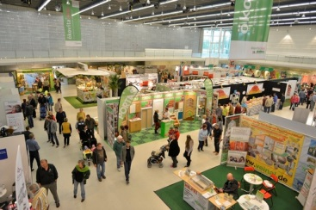

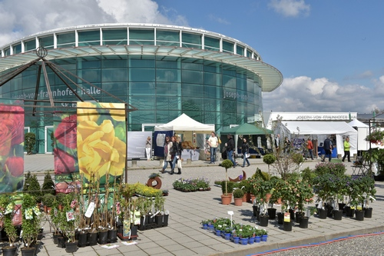
Fotos: Fotowerbung Bernhard

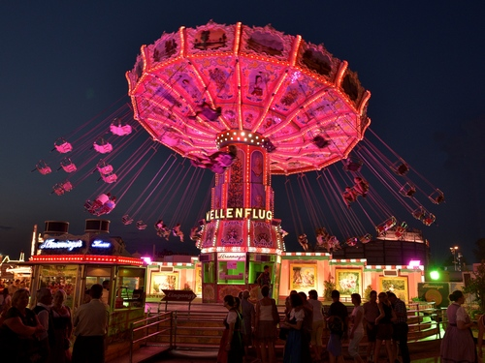
Ein buntes Rahmenprogramm erwartet die Besucher des Familien-Volksfestes
(Foto: Fotowerbung Bernhard)

Hinweis für die Redaktion:
Die Fotos in Druckqualität und weitere Pressetexte
finden Sie im Internet unter: http://oekovita.newswork.de

